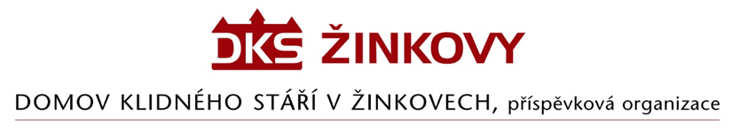

**Objednávka**

**Odběratel: Dodavatel:**

Domov klidného stáří v Žinkovech, p.o. JOMA, spol. s r.o.

Žinkovy 89 Kazínská 12/4,

335 54 Žinkovy 159 00 Praha 5 - Velká Chuchle

IČ: 49180312 IČ: 25605984

**Objednáváme u Vás** - výměna stávajícího zařízení klimatizace pro sklad brambor v objektu kuchyně DKS Žinkovy dle Vaší cenové nabídky **č. 014/2025 II. varianta** ze dne 15.4 2025

Cena dle cenové nabídky činí: celkem bez DPH 59.170,- Kč

DPH 21% 12.425,70 Kč

**Celkem vč. DPH 71.595,70 Kč**

V Žinkovech 16.4.2025